E-mail do professor: elis.broilo@colegiodivinomestre.com (Professora Elis – 1º ano A)
E- mail do professor: lilian@colegiodivinomestre.com (Professora Lilian – 1º ano B).

Data limite de entrega: Assim que concluída, enviar a atividade para a professora.

Preencher o assunto do e-mail com o nome do arquivo complementando com o nome do aluno. EXEMPLO: S7_A1_24_NOME DO ALUNO

ALUNO(A):_________________________________________ DATA: 04/05/2020

ATENÇÃO! É IMPORTANTE QUE A CRIANÇA FAÇA SOZINHA E QUE O ADULTO APENAS AUXILIE, QUANDO NECESSÁRIO.

VAMOS VER QUEM CONSEGUE ENCONTRAR AS PALAVRAS SECRETAS?

COLOQUE A LETRA INICIAL DE CADA DESENHO E DESCUBRA A PALAVRA SECRETA.

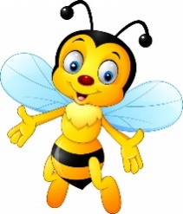

- ESCREVA A PALAVRA QUE FORMOU: ____________________
- QUAL A PRIMEIRA LETRA DA PALAVRA? ____________________
- QUAL A ÚLTIMA LETRA DA PALAVRA? ____________________
- QUANTAS SÍLABAS TÊM NA PALAVRA FORMADA? ____________________
- QUANTAS LETRAS TÊM ESSA PALAVRA? ____________________

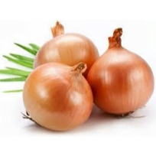 | 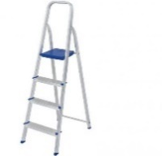

- ESCREVA A PALAVRA QUE FORMOU: ____________________
- QUAL A PRIMEIRA LETRA DA PALAVRA? ____________________
- QUAL A ÚLTIMA LETRA DA PALAVRA? ____________________
- QUANTAS SÍLABAS TÊM NA PALAVRA FORMADA? ____________________
- QUANTAS LETRAS TÊM ESSA PALAVRA? ____________________

-------------------------------------------------------------------------------------------------------------------------

- ESCREVA A PALAVRA QUE FORMOU: ____________________
- QUAL A PRIMEIRA LETRA DA PALAVRA? ____________________
- QUAL A ÚLTIMA LETRA DA PALAVRA? ____________________
- QUANTAS SÍLABAS TÊM NA PALAVRA FORMADA? ____________________
- QUANTAS LETRAS TÊM ESSA PALAVRA? ____________________

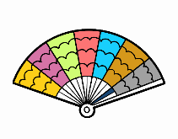

- ESCREVA A PALAVRA QUE FORMOU: ____________________
- QUAL A PRIMEIRA LETRA DA PALAVRA? ____________________
- QUAL A ÚLTIMA LETRA DA PALAVRA? ____________________
- QUANTAS SÍLABAS TÊM NA PALAVRA FORMADA? ____________________
- QUANTAS LETRAS TÊM ESSA PALAVRA? ____________________

-----------------------------------------------------------------------------------------------------------------------------------------

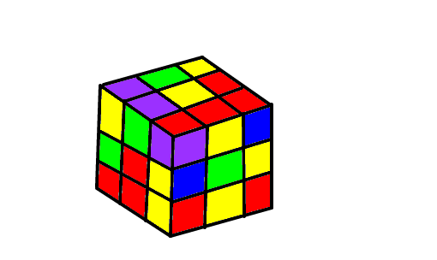

- ESCREVA A PALAVRA QUE FORMOU: ____________________
- QUAL A PRIMEIRA LETRA DA PALAVRA? ____________________
- QUAL A ÚLTIMA LETRA DA PALAVRA? ____________________
- QUANTAS SÍLABAS TÊM NA PALAVRA FORMADA? ____________________
- QUANTAS LETRAS TÊM ESSA PALAVRA? ____________________

TODAS AS PALAVRAS SECRETAS INICIAM COM QUAL LETRA?
ESCREVA A LETRA NO ESPAÇO ABAIXO:

-------------------------------------------------------------------------------------------------------------------------------------------------
ESSA PRÓXIMA ATIVIDADE SERÁ ENTREGUE NO RETORNO ÀS AULAS.

CRIE UMA PALAVRA SECRETA QUE TAMBÉM INICIE COM A LETRA C:
- PODEM UTILIZAR IMAGENS DA INTERNET OU FAZER DESENHOS;
- FAÇA NUMA FOLHA A PALAVRA QUE VOCÊ FORMOU E GUARDE NA CAIXA QUE VOCÊ FEZ NA SEMANA PASSADA.

